以数字化驱动客户体验感知提升
郭朝峰
根据Salesforce Research数据，91%的消费者可能在获得卓越的服务体验后再次购买，客户在出现服务问题后尝试竞争对手的可能性要高出4倍。以数字化驱动客户体验感知提升，将提高客户忠诚度和复购率。华为建立了数字化承载的ROADS体验体系，围绕客户旅程做厚做深客户界面，提供实时、按需、全在线、自助和社交的数字化体验服务。招商银行实行全面无卡化、服务线上化，将数字化加持的“风铃”系统作为客户体验管理的工具和手段，推进客户体验建设。标杆企业推进数字化转型升级，提升客户体验的做法，为相关企业客户体验体系建设提供了思路和借鉴。

一、数字化升级提升客户对产品、服务和渠道的体验
客户体验主要是对产品、服务和渠道的体验，实现数字化升级有助于提升客户体验。基于客户需求、交易和使用等行为数据，驱动产品的个性化定制、性能优化和功能迭代，将提升客户对产品的功能、品质、易用性、可靠性等方面的体验；拉通客户咨询、订购、开通、变更、退订、使用、账单、发票、报障、修障等全服务旅程，将有助于实现自助快捷下单，一键购买，全程服务可查、可视，提供一站式服务能力；实现多渠道间数据同步与共享，将有助于实现实体营业厅、呼叫中心、官方网站、手机APP、微信公众号、社交媒体等多渠道协同，提供渠道间一致性无缝衔接的服务。
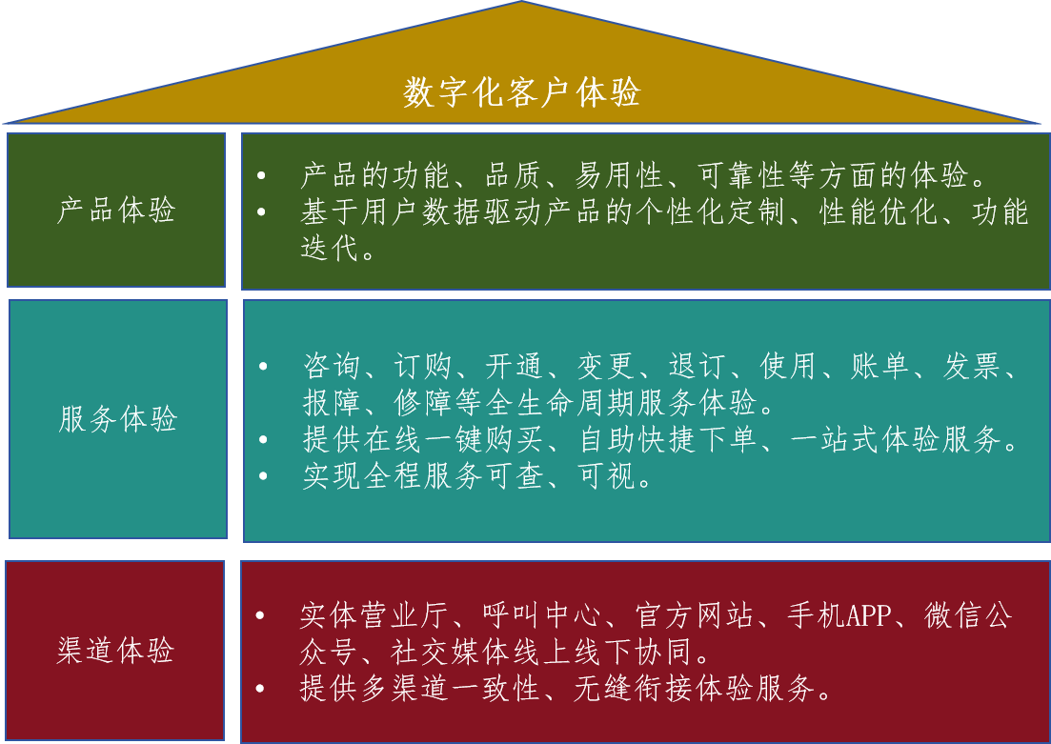
根据CX Network《 2023全球客户体验报告》数据，在CX Network 550 名受访者会员中：38%认为，客户愿意为了方便而增加消费；42% 认为，自动化对于大规模交付客户体验至关重要；42% 认为，客户目前更愿意自助服务；24% 表示，已拥有多渠道模式，但渠道之间的联系仍然分散。提供快捷、自动化、自助交付和多渠道协同的服务已成为客户的主要诉求，需求不满将导致较高的客户流失率。只有通过数字化驱动，才有可能满足客户需求。

华为和招行通过数字化赋能提升客户体验
华为和招行均注重客户的全旅程体验管理，致力于优化客户旅程的每一环节，简化步骤、缩短时间、透明化交易过程，力求提供全方位、一站式的数字化服务体验。
- 华为以ROADS体验作为标杆，推进数字化客户体验
华为将客户体验提升作为数字化转型战略的引擎，通过ROADS体验的牵引，即产品和服务提供实时（Real-time）、按需（On-demand）、全在线（All-online）、自助（DIY）、社交（Social），优化和重构企业交易流程和IT系统，实现服务平台在线化、社交化、移动化，服务需求的个性化、感性化，服务范围扩展至全生命周期，服务模式转向自主服务为主。
对标ROADS模式，华为实施数字化改造，以提供客户满意最大化的产品和服务。产品设计上，可按用户需求数据，为用户实施个性化定制，也可让用户根据需求，在线自助定制产品。交易、交付和售后服务环节实时在线，状态可视，反馈和响应速度加快。服务过程中出现任何问题，客户可以随时就相关的问题连接到对应的责任人进行社交协作沟通。如，运营商业务基站交付，实施线上化远程验收交付，客户可远程查验现场设备和关键数据参数，在线签署验收意见，节省了人力物力。
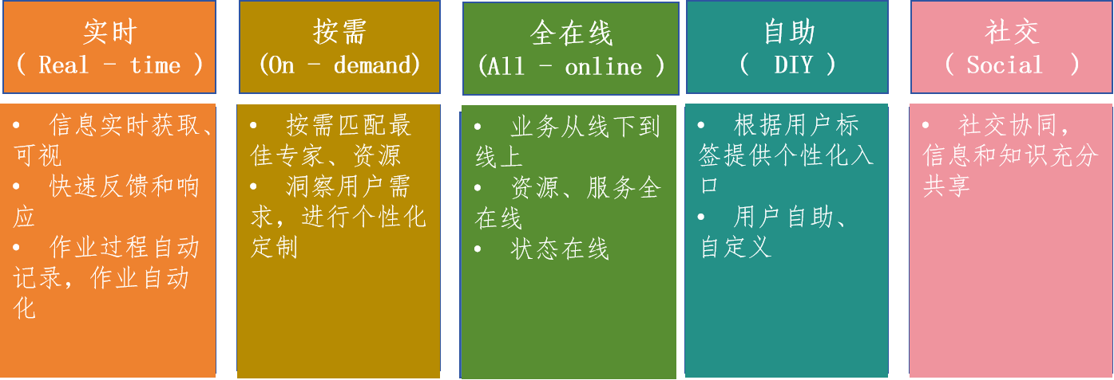

- 招商银行优化服务流程，加强客户体验动态管理
招商银行打造了手机银行、掌上生活等多元化线上金融服务平台，运用大数据和AI技术，设计并优化了从开户、理财、贷款到售后服务等全流程客户旅程，实现个性化推荐和智能化服务。如，信用卡授信流程改造，利用AI与大数据等科技手段，实时收集、分析、使用用户行为与交易数据的能力，缩短授信时间、实时放款。将信用卡征信时间从1周左右缩短到2-5秒，全流程自动化，取消人工干预，实时发放虚拟卡，用于网上消费，为年轻用户打造即用即享的极致体验。
搭建“风铃”系统，加强客户体验的动态管理。从客户全旅程视角出发，打通银行内部二十几个系统，集中3万余个埋点数据、1200余项体验指标，实现“监测-分析-改进”的客户体验管理闭环。当客户接受招行服务后，“风铃”将根据业务场景，智能组装体验问卷，对客户进行抽样和调研。提升了招商银行的数字化服务能力，增强了竞争力。
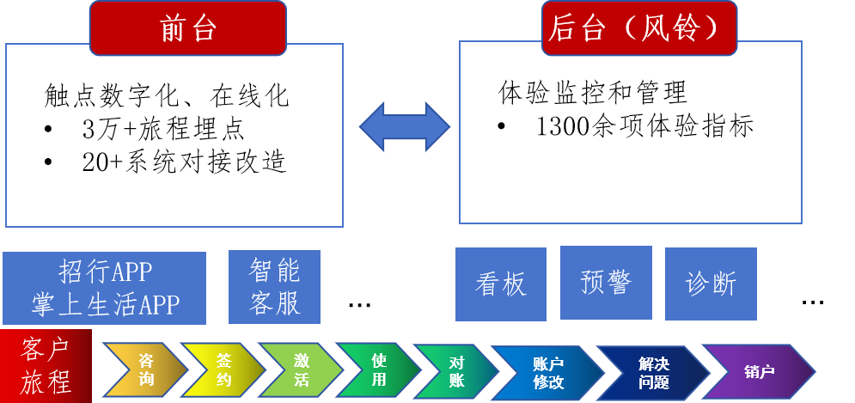

标杆企业做法的启示
客户体验提升既是运营商数字化转型的落脚点，又是数字化转型成效的评价手段。标杆企业的做法可以借鉴进一步完善客户体验体系建设。
- 以数字化加持，提升客户全生命周期体验
实现产销品数字化，业务流程在线，围绕客户旅程，从业务咨询、办理、开通到售后服务，标准化产品全流程、非标准化产品分流程分阶段在线。完善系统能力，提供一站式服务，通过数字化业务中台拉通集约系统和专业公司系统、省系统，将咨询、订购、开通、支付结算、交付、售后服务、会员管理等服务流程与功能整合在一个平台上，打破“烟囱”系统，拉通“孤岛”数据，提供完善服务能力，使客户能最短路径、最快时间得到服务。缩短响应时间，实现服务流程全程可视，提供实时更新的信息查询、在线咨询、订单追踪等功能，服务需求能快速响应，使客户在任何环节都能获得及时准确的服务。
- 线上线下协同，提升全渠道服务一致性体验
打造一体化的全渠道服务体系，包括实体营业厅、客服热线电话、网厅、APP客户端等，保证用户体验的一致性和便利性。确保客户无论通过线上还是线下渠道接受服务，都能提供一致且优质的体验，使客户在不同触点间切换时享受到无缝对接、快速、准确的服务。这需要建设好业务中台，做好服务标准，开放接口供各服务渠道调用。
3、构建完善的数字化的客户感知评价管理体系
通过各种数字化渠道，实时收集和分析客户的反馈意见、情绪感受、使用行为等各类数据，形成客户感知的基础数据库。制定科学、公正、全面的客户感知评价标准和指标体系，评价维度包括产品质量、服务水平、响应速度、解决问题的能力、价格合理性、环境舒适度、品牌形象等，设定相应的量化管理指标。建立指标数据智能分析系统，进行即时分析，发现服务短板，找出影响客户满意度的关键因素。建立问题反馈、整改、跟踪、再评估的闭环机制，针对客户不满意的地方及时调整和优化，提升客户体验。

